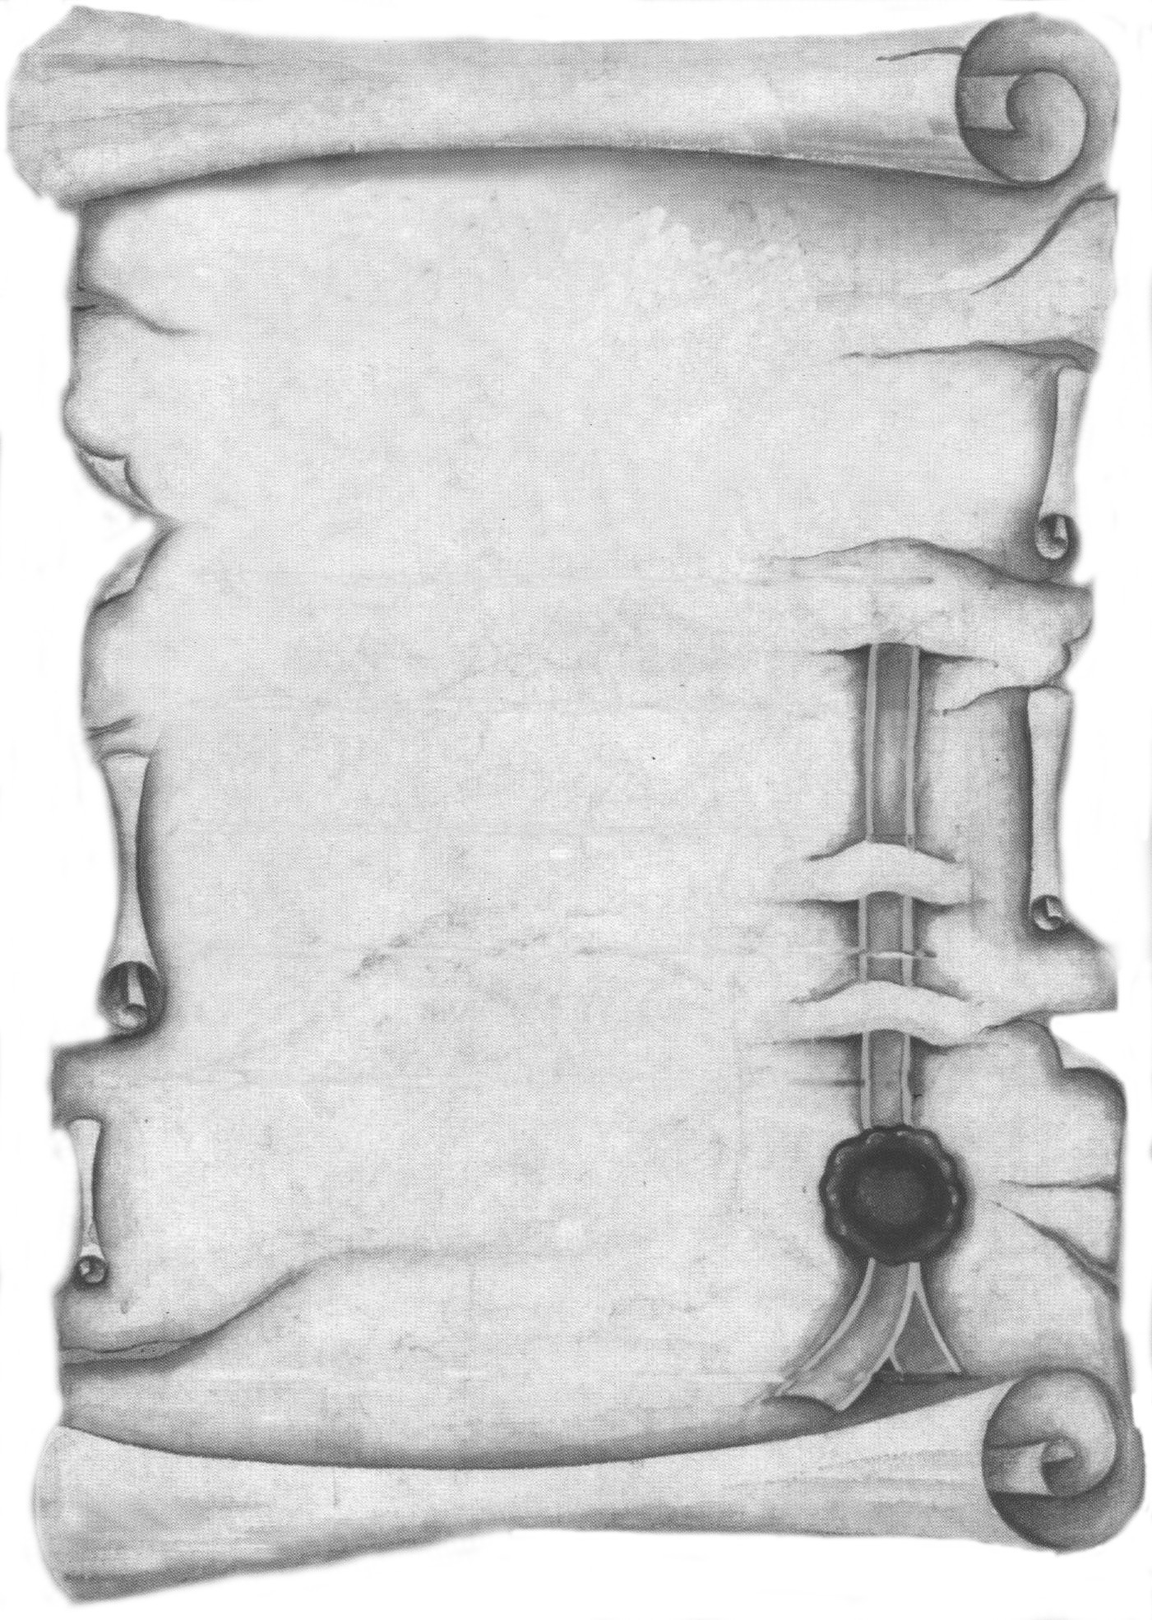
Szeretettel meghívjuk Önt és kedves családját

a Kontrasztok Alapfokú Művészeti Iskola végzős diákjainak

művészeti alapvizsga hangversenyére,

mely 2015. június 2-án, kedden 16³⁰ órai kezdettel kerül megrendezésre a
Pécsi Református Kollégium aulájában.
(7627 Pécs, Engel János u. 15.)

Műsor:

Balogh Attila² | Robert Schumann: Szilaj lovas  John: Camidge: G-dúr szonatina I. tétel | zongora
Gulyás Gergő Patrik⁵ | Dés László: A zene az kell  Espana Cani Pasa Doble | szintetizátor
Borbás Luca¹ | Natalja Baklanova: Mazurka | hegedű
Pintér Zsombor⁴ | Bartók Béla: Román népi táncok - részlet  Jean Sibelius: Rondino  W. A. Mozart: D-dúr zongoraverseny II. t. | zongora
Gitta Márton² | Frédéric Chopin: F-dúr mazurka  Joseph Haydn: G-dúr szonáta I. tétel | zongora
Toller Kata Anna³ | Friedrich Kuhlau: C-dúr Szonatina I. tétel  Yiruma: River flows in you | zongora
Borbás Luca¹ | Natalja Baklanova: Szonatina | hegedű
Kúti Dorottya⁴ | Gabriel Faure: Kitty Valse  Bartók Béla: Kanásztánc  Edward Grieg: The hall of the mountain king | zongora
Várkonyi Gergő⁴ | Bartók Béla: Román népi táncok  Frédéric Chopin: Desz-dúr keringő  Bach: d-moll zongoraverseny | zongora

Felkészítő tanárok:
Fenyősiné Bartha Noémi¹, Kéri Gerzson², László Gábor³, Oláh Géza⁴, Sánta Albert⁵

